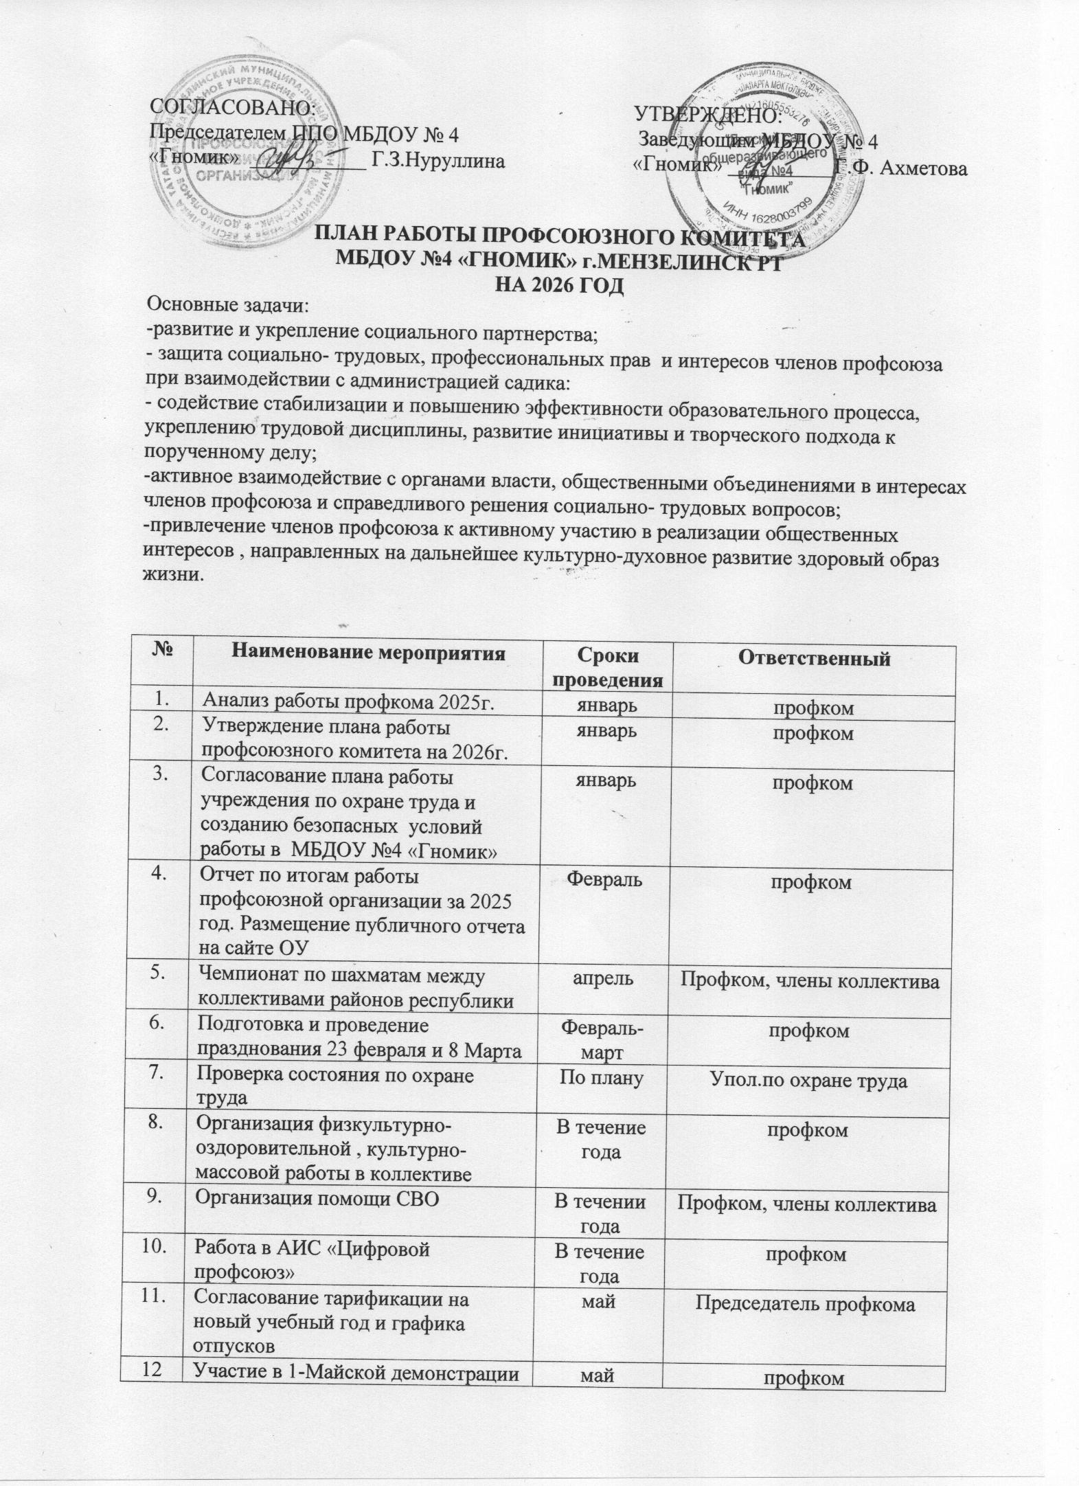

12 | Участие в 1-Майской демонстрации , празднование День Победы ВОВ | май | профком
13 | Подготовка и проведение «Зеленого педсовета» | май | профком
14. | Принять участие в республиканском проектах оздоровления профсоюза («Профсоюзный уикэнд», льготная путевка в санатории) | В течении года | Члены профсоюза
17. | Проверка состояния готовности помещения на летний оздоровительный период и на новый учебный год | Апрель, август | Комиссия по  охране труда
18. | Ознакомление сотрудников с правилами внутренного трудового распорядка, проведение инструктажей по охране труда | сентябрь | Комиссия по  охране труда
19. | Проведение профсоюзной недели | сентябрь | профком
20. | Участие в республиканских и районных конкурсах | В течение года | профком
21. | Празднование Дня пожилых людей, Дня дошкольного работника | октябрь | профком
22. | Помощь в подготовке к аттестации воспитателей | Ноябрь, в течение года | профком
23. | Новогодний праздник для членов профсоюза | декабрь | профком
24. | Подведение итогов года | Декабрь | Профком
25. | Постановка на профсоюзный учет вновь принятых на работу | В течение года | Председатель  профкома

Председатель ППО Нуруллина Гулия Зильфаковна.

